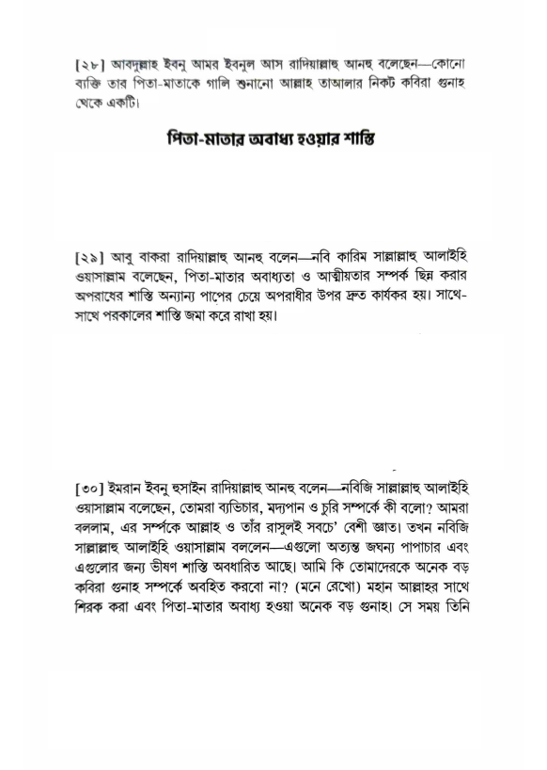

[২৮] আবদুল্লাহ ইবনু আমর ইবনুল আস রাদিয়াল্লাহু আনহু বলেছেন— কোনো ব্যক্তি তার পিতা-মাতাকে গালি শুনানো আল্লাহ তাআলার নিকট কবিরা গুনাহ থেকে একটি।

**পিতা-মাতার অবাধ্য হওয়ার শাস্তি**

[২৯] আবু বাকরা রাদিয়াল্লাহু আনহু বলেন নবি কারিম সাল্লাল্লাহু আলাইহি ওয়াসাল্লাম বলেছেন, পিতা-মাতার অবাধ্যতা ও আত্মীয়তার সম্পর্ক ছিন্ন করার অপরাধের শাস্তি অন্যান্য পাপের চেয়ে অপরাধীর উপর দ্রুত কার্যকর হয়। সাথে- সাথে পরকালের শাস্তি জমা করে রাখা হয়।

[৩০] ইমরান ইবনু হুসাইন রাদিয়াল্লাহু আনহু বলেন – নবিজি সাল্লাল্লাহু আলাইহি ওয়াসাল্লাম বলেছেন, তোমরা ব্যভিচার, মদ্যপান ও চুরি সম্পর্কে কী বলো? আমরা বললাম, এর সম্পর্কে আল্লাহ ও তাঁর রাসুলই সবচে' বেশী জ্ঞাত। তখন নবিজি সাল্লাল্লাহু আলাইহি ওয়াসাল্লাম বললেন—এগুলো অত্যন্ত জঘন্য পাপাচার এবং এগুলোর জন্য ভীষণ শাস্তি অবধারিত আছে। আমি কি তোমাদেরকে অনেক বড় কবিরা গুনাহ সম্পর্কে অবহিত করবো না? (মনে রেখো) মহান আল্লাহর সাথে শিরক করা এবং পিতা-মাতার অবাধ্য হওয়া অনেক বড় গুনাহ। সে সময় তিনি